1、HTML 列表中的dl,dt,dd,ul,li,ol区别及应用

（1）ul 无序列表

         <ul>

         <li>Coffee</li>

         <li>Milk</li>

         </ul>

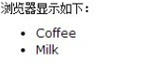

（2）ol有序列表

         <ol>

         <li>Coffee</li>

         <li>Milk</li>

         </ol>

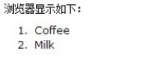

        不同类型的有序列表：

      <h4>字母列表</h4>

      <ol type="A">

       <li>苹果</li>

       <li>香蕉</li>

       <li>柠檬</li>

       <li>桔子</li>

      </ol>

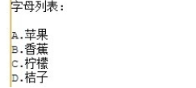

（3）dl、dt、dd自定义列表

         <dl>

          <dt>Coffee</dt>

          <dd>Black hot drink</dd>

          <dt>Milk</dt>

          <dd>White cold drink</dd>

         </dl>

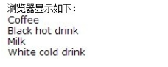

（4）

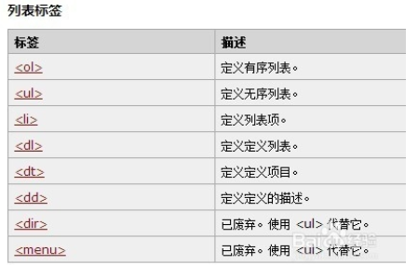

2、html公共属性

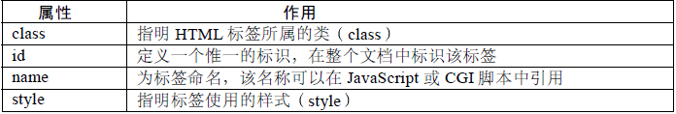

3、html文档中嵌入JavaScript

     <script>属性：

     Defer属性:告诉浏览器JavaScript代码是否会产生输出（document.write()是否被调用）

              <script type="text/JavaScript" defer>

     language属性：告诉浏览器使用的语言版本，已不再使用；

              <script language="JavaScript 1.1">

     src属性：将JavaScript嵌入html两种方式：直接写在html中内联方式，或用src引入的方式；

              <SCRIPT src="testscript.js">

              </SCRIPT>

     type属性：代替language属性

4、onload事件：页面在浏览器打开时发生的

     <body onload="opennews()">

     </body>

      onclick事件：单击时发生

      <input type="Button" name"BUTTON1" value="单击" onclick="shownews()">

5、javaScript  window对象：

    （1） 属性：Name, Length, Parent, Self, Top, Status, Default Status, Opener, Closed

    （2） 方法：Item, alert, blur, close, confirm, open, focus

               1)open:

               Window.open("xxx.htm", null, height=300, width=300, status=yes,toolbar=no, menuba=no, location=no);

               2)close:

               Window.close();

               3)confirm:

               if(confirm("单击【ok】按钮或者【cancel】按钮"))

                ｛

                   document.conform.box1.value="【ok】被单击";

                 ｝

                else｛

                   document.conform.box1.value="【cancel】被单击";

                 ｝

                4)showModalDialog:创建对话框

                  属性：width, height, dialogargs, return value;

                  方法：close();

                  Window.showModalDialog("xxx.htm");

                5)Focus方法：获取焦点位置，用户在多窗口切换时使用Window.focus()方法可以将要引用的窗口送到所有窗口的前面；（反向操作Window.blur()）

                6)创建窗口

                   windowVar = window.open(URL, windowName, [,windowFeature]);

6、document对象

      （1）属性：alinkcolor, anchors, bgcolor, cookie, domain, embeds, fgcolor, o, ages, layers, linkcolor, location, title, url, vlinkcolor

      bgcolor:

                  window.bgColor=0X000008;

      anchors:以复数形式提交一个关于文档中anchor对象的索引数组，通过数组可以精确找到制定的anchor对象，并取回任何需要的anchor对象属性；对anchor对象的引用   是通过document.anchor[i]来定位的，而且还可以通过检查document.anchors.length属性来确定数组中有多少个元素；

                   window.location.hash=htmltag1;

      cookie:

                document.cookie="name=value;expires=date;path=/;domain=qq.com;secure"

                document.cookie.substring(c_start, c_end);

                document.cookie=name+escape(value);//编码一下

                unescape(document.cookie.substring(c_start, c_end));//解码一下

      images:

                document.images[imageName].src=imgFile;

      forms:定位表单对象或者元素；可用document.forms[i]来定位一个具体的表单元素；例如获取文档中第三个表单的名称为“testphone”的输入文本域中的值：

                myphone=document.forms[2].testphone.value;

                document.forms.length来获取文档中表单的元素个数；

                blush复选框状态：

                if(document.forms[0].blush.checked)

                {......

                }

     （2）document对象方法

              1）write(), writeln():  将文本送到窗口内的文档显示，例：document.write("<CENTER>");

              2）close():使用document.open()或任何一种文档的写方法为窗口打开了输出流后一旦写入文档就必须关闭输出流；

              3）GetSelection():将选中的文本以字符串返回；例：document.forms[0].selectedText.value=document.getSelection();

7、文本对象

 （1）属性：defaultValue, form, name, type, value

     1)defaultValue:

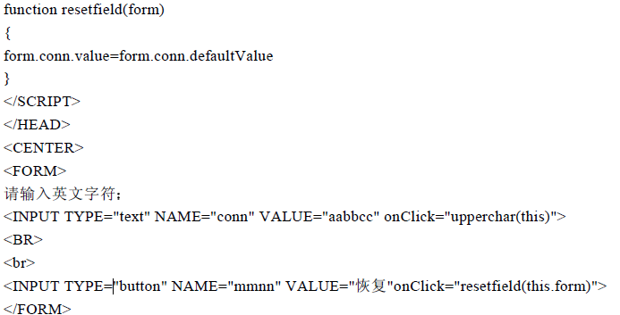

       2)name

       3)value

  （2）对象方法：blur(), focus(), handleEvent(), select();

       1)focus():聚焦， 在多个文本对象中把光标放置在某个对象的域中指定的位置；

                     onFocus='this.select()';

       2)select()

          <input type="text" name="numeric">

          .....

           form.numeric.focus();

           form.numeric.select();

           或onselect=事件处理程序;

         文本对象事件：

         onChange()事件：例：<input name=numeric onchange=checkit(this.form)>

         文本区域对象：例：

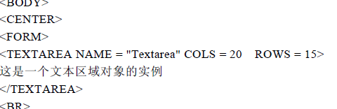

8、按钮对象（按钮、复选框、radio）

（1）button、submit、reset

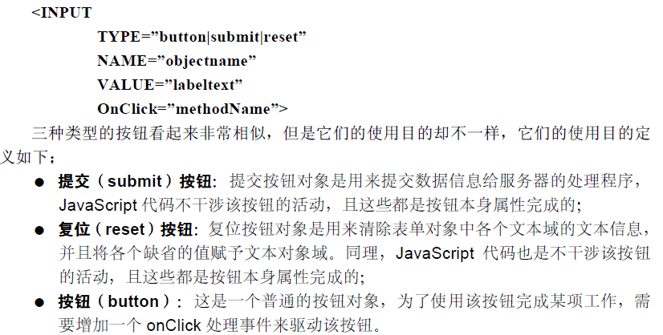

（2）复选框

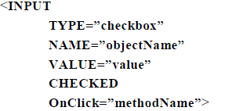

属性：checked, defaultChecked, name, value等

用JavaScript来操作复选框时只需将复选框的checked属性置为true：

document.forms[0].boxName.checked=true;

（3）radio

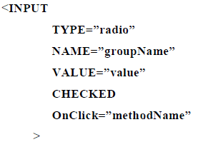

属性：checked, defaultChecked, length, name, type, value等

例：

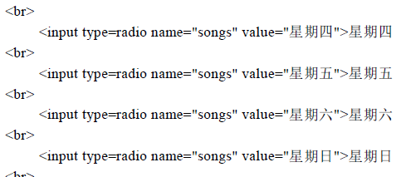

9、选择、隐藏对象

（1）select对象

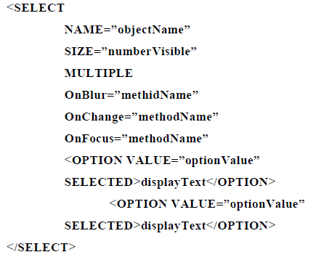

（2）隐含对象

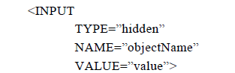

10、location对象

属性：hash， Href， pathname， Protocal

(1)hash:

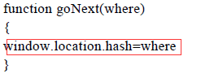

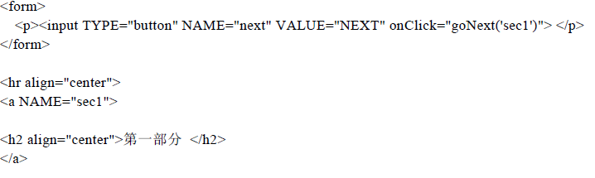

(2)Href

Image(161).png

(3)location.pathname

(4)protocal

11、history对象

属性：current， length， next， previous

方法：Back()， Forward(), Go()

(1)length:访问过的网页个数

    window.history.length

(2).....

12、layer

属性：above, background, blow, bgcolor, clip, document, left, name, pagex, parentlayer, siblingBelow, src, top, visibility, zindex等

layer.background.src=图像URL

layer.clip.top(left, bottom, right, width, height) 使用六个位置属性定义层中用户可见的矩形区域的位置和大小（左上角）；

方法：

load(url, newLayerWidth);

moveAbove(layerObject);

moveBelow(layerObject);

13、JavaScript操作层

14、字符串对象

（1）转义字符

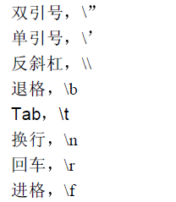

（2）字符串对象属性

string.length

（3）+

str1="xxxx"

str2="yyy"

str1+str2

（4）charAt

str1="sss";

str1.charAt(2);

（5）indexOf(string, index)

（6）lastIndexOf()  （从尾部搜索）

str1="字符串对象"

str2="对象"

str1.lastIndexof(str2);

（7）subString

string.substring(index1, index2);

（8）toLowerCase/toUperCase

string.toLowerCase();

string.toUperCase();

（9）anchor

string.anchor(anchorname);

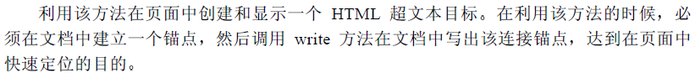

（10）big/small

zifu="xxxx";

anc=zifu.big();   (zifu.small())

document.write(anc);

（11）bold 粗体显示

string.bold()

类似的：

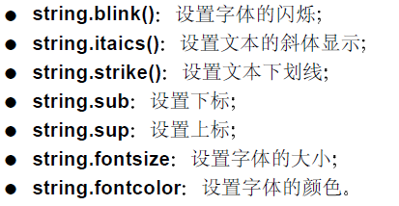

15、日期对象

thisDay = new Date();

                       Date(day, month, year, h:m:s);

new Date("08/09/1999  20:15:20");

setYear, setTime, getTime, getDay, getDate, getMonth, getYear

16、数学对象 math

（1）math.E                     欧拉常数（2.71828）

        math.LN2                 2的自然对数

        math.LN10               10的自然对数

        math. LOG2E            底数为2，真数为E的对数

        math. LOG10E          底数为10，真数为E的对数

        math.PI                     圆周率

        math.SQRT1_2          0.5的平方根

        math.SQRT2              2的平方根

（2）math.abs(arg)           绝对值

        math.max(arg1,arg2) 比较大小

        math.min(arg1,arg2)

        math.round(x)           四舍五入

        math.floor(x)             小于或等于x的

        math.ceil(x)               大于或等于x的

        math.random()          随机产生一个0到1间的数

        math.acos(arg)          反余弦

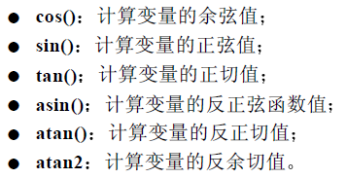

17、数组对象

（1）

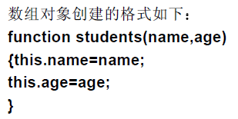

stu1 = new students("黎明"， 28);

（2）数组对象扩充

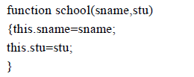

sch = new school("myschool", stu1);

sch.stu.name;

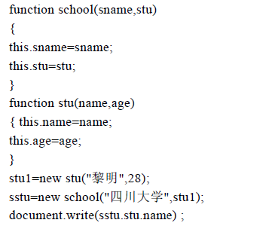

（3）对象类数组

stus = new Array()

stus[0] = "student1";

stus[1] = "student2";

.....

18、样式单

note:

eval()计算某个字符串并执行其中的JavaScript；例如eval(3+5) 返回5；